Marijina zgodba...

Maria je stara 63 let in živi sama v hiši. Vsako jutro hodi v zaposlitveni center in uživa v nalogah, ki jih opravlja v delavnici.

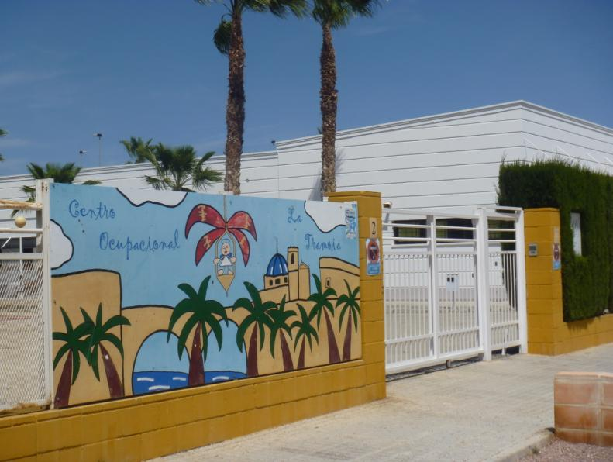

Ima veliko prijateljev in se razume z osebjem. Sama živi v domu, kjer prejema podporo Glorije, osebne asistentke, ki ji prinese hrano in ji pomaga pri nekaterih gospodinjskih opravilih.

Mariji je res všeč njena hiša, kot tudi ohranjanje svoje samostojnosti. Pred kratkim je opazila, da ima težave pri hoji po stopnicah in pri opravljanju določenih nalog v delavnici, ki so bila včasih enostavne za njo.

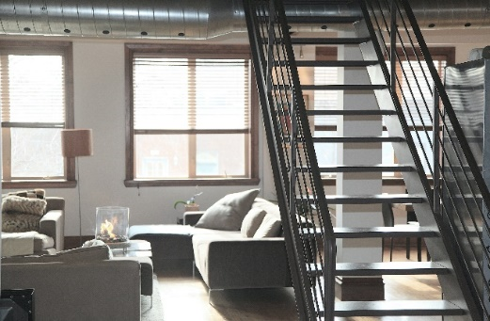

Philip, psihologinja v njenem centru , ji je pojasnila, da bo imela postopoma vse več težav pri opravljanju vsakodnevnih življenjskih aktivnosti in da bi bilo priročno razmišljati, kakšna bi bila najboljša stanovanjska rešitev za prihodnje.

Marija ima veliko dvomov o tem, kaj bo najbolje zanjo....

Vaja 1. 1. Selitev na drugo mesto.

Opomba: Učitelj mora imeti v mislih, da je za nekatere osebe z motnjami v duševnem razvoju lahko koncept premikanja ali prilagajanja svojega doma preveč abstrakten in ima lahko velike težave s to prakso. V takih primerih bi moral učitelj posvetiti dodaten čas in pozornost za temeljito razpravo o pojmu in konceptu, ki stoji za njim.

Dejavnost 1. Kakšen je koncept selitve na drug kraj?

Starajoči odrasli z motnjami v duševnem razvoju in učitelj naj prebereta zgodbo. Če je potrebno, mentor lahko uporabi različne tehnike za podporo pri razumevanju bistva zgodbe. Nato je oseba povabljena, da odgovori na spodnja vprašanja, saj bi moral učitelj spodbujati starajočo se osebo, da podrobneje razloži vsak svoj odgovor. Zamisel te vaje je, da se trenerju omogoči, da opazuje, kakšna je raven razumevanja, ki se upošteva pri prehodu na drug kraj ali/in stanovanjske možnosti.

Zakaj se ljudje včasih selijo iz enega doma v drugega?

................................................................................................................................................ ..........................................................................................

Kaj pa Marijina situacija? Kakšne so njene možnosti?

................................................................................................................................................ ..........................................................................................

Kaj bi priporočali Marii? Naj se preseli v drug dom?

................................................................................................................................................ .....................................................................................

Poznaš koga, ki se je pred kratkim preselil na drugo mesto? Zakaj?

................................................................................................................................................ ..........................................................................................

Ali moji oskrbovalci upoštevajo moje mnenje v tej zadevi? Ali lahko selitev zavrnem ?

................................................................................................................................................ ..........................................................................................

Dejavnost 2. Učenje različnih stanovanjskih možnosti

Učitelj odpira razpravo v skupini , tako da lahko član vsake skupine deli različne stanovanjske možnosti, ki jih pozna za starajoče se ljudi.

1  Prebivališče za starejše | 2  Bivanje za invalide | 3  Lastna stanovanja
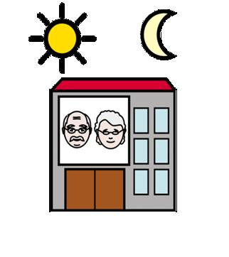 |  | 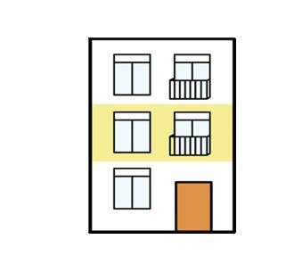
Opomba: Ta vaja se lahko razlikuje glede na možnosti v vsaki državi.
Zelo priporočljivo je, da uporabite vizualno podporo, kot je tisti, ki predlaga, da se vsaka od možnosti predstavi na plošči. Priporočamo uporabo fotografij iz virov vsakega subjekta, tako da je oseba seznanjena z njimi (bivališča, nadzorovana stanovanja itd.).

